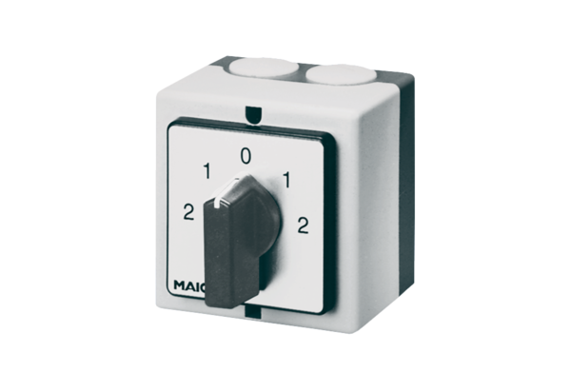Reverz. a pólový přepínač WP 1Obsah dodávky: 1 kusSortiment: C
Typové číslo: 0157.0105Výrobce: MAICO

